*Systemsekvensdiagram forfatter: Henrik*

Systemsekvensdiagram anvendes til at vise kommunikationen i mellem en actor og systemet vha. metodekald(besked til systemet) og returkald(svar fra systemet).

Det skal læses oppefra og ned følgende livslinjen. Der kan benyttes tre forskellige frames til at vise valgfri(opt), alternativ(alt) eller gentagne(loop) metodekald. Det er opfyldelsen af guard-udtrykket i hver frame der afgør, hvad der skal ske.

For mere avanceret kommunikation, kan de forskellige frames nestes inde i hinanden. Den inderste frame afsluttes altid først.

Vi har, i vores opgave, lavet systemsekvensdiagram til use case FFS-01 og FFS-02.

Diagrammet til FFS-01 ser ud som følgende:

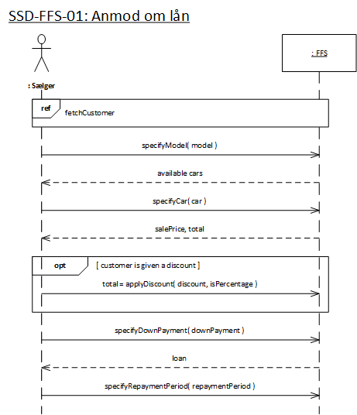

Diagrammet til FFS-02:

